Chapter 6
集合类型 元素的无序组合 和数学概念一致 不可改变
创建:{} set()
set() 遍历可迭代对象的每一个元素
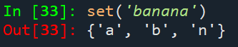
操作符：
S|T ∪
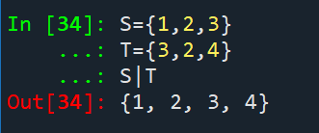
S-T S非T
S&T ∩
S^T S非T∪T非S
S>(=)T (真)包含
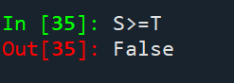
增强操作符:
在操作符基础上增加=，修改S
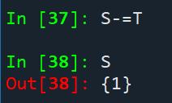
集合方法：
S.add(x)添加x元素
S.discard(x)删除x元素（无x不报错）
S.remove(x)删除x元素 （无x报错）
S.clear() 清空集合
S.pop() 随机从集合中取出一个元素
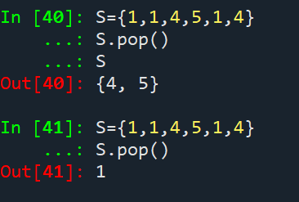
S.copy()复制并生成新集合
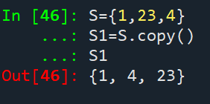
len(S)集合元素个数
序列类型 （基类类型）
序列是具有先后关系的一组元素
- 字符串类型
- 元组类型
- 列表类型
元组 元组是序列的扩展 元组内部不能改变
创建：() tuple() 元素间逗号分隔
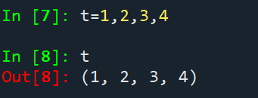
多重索引
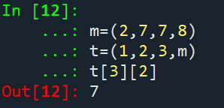
列表 内部可以改变
创建：[] list()
列表操作
ls[ ]=x 替换元素
ls[i:j:k]=lt 替换子列表
del ls[i:j:k] 删除子元素（列表）
ls+=lt 添加lt
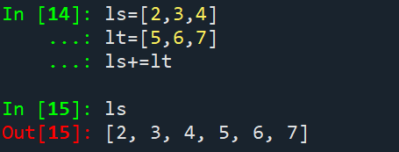
ls*=n 复制ls
ls.append()添加元素
ls.clear() 清除元素
ls.copy()复制列表并生成一个相同且独立存在的列表
ls.insert(i,x)在i处插入元素x
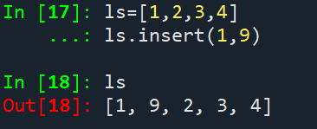
ls.pop(i)取出i位置的元素并删除
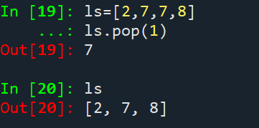
ls.remove(x)在列表中删除第一个x
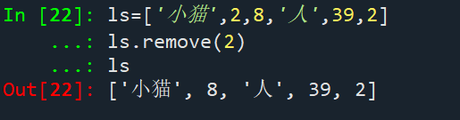
ls.reverse() 列表反转
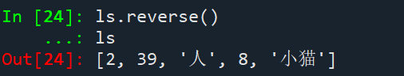
lt.index()列表索引
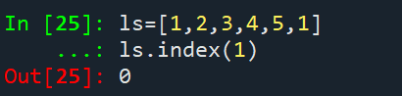
ls.extend()在末尾添加元素
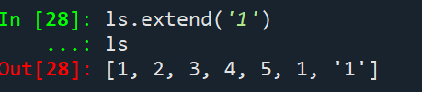
数据保护
tuple()将列表转换为元组
数据排序
sorted(对象,依据,升序/降序)将可迭代对象进行排序
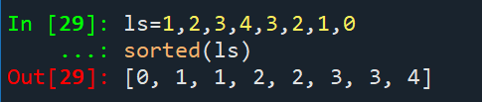
ls.sort()列表排序，生成新列表
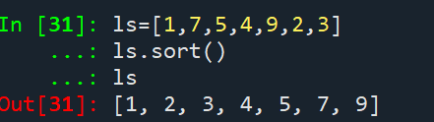
字典类型
映射：用户为数据定义索引
键:索引
值：数据
字典是映射的体现，是键值对的集合
创建:dict() / {} 键值对用’:’表示
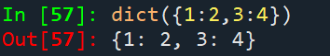
type() 查找数据类型
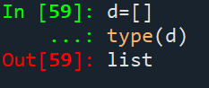
字典操作符：
d[键]：返回键的对应值
d[键]=<>给键赋值
del d[键]:删除键值对
d.keys()返回所有键
d.values()返回所有值
d.items()返回所有键值对
d.get(键，<default>)返回键值对，若不存在返回default
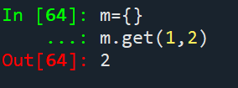
d.pop(键，<default>)取出并返回键值对
d.popitem()随机取出键值对
d.clear()删除所有键值对
item.sort()用法：
item.sort(key,reverse=’’) 默认升序，reverse=False
jieba库 中文词语分割
精确模式/搜索引擎模式/全模式
jieba.lcut(s) 精确模式，返回列表结果
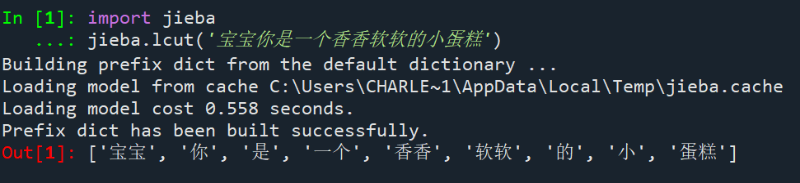
jieba.lcut(s,cut_all=True)全模式，返回所有可能的分词结果，存在冗余
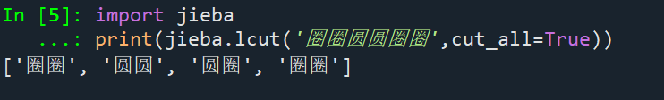
jieba.lcut_for_search(s)搜索引擎模式，存在冗余
jieba.add_word(w)向字典中添加单词